**Как подать заявление в школу через Госуслуги**

Итак, достаточное количество моих читателей интересует**запись в школу на 2020 год Госуслуги. Подать заявление в школу через Госуслуги** довольно просто, сама процедура оформления заявления в 1 класс не займет много времени. Однако, пользователям портала необходимо помнить, что прежде чем подавать заявление в первый класс необходимо:

* [Зарегистрироваться на портале](http://gosuslugi-site.ru/kak-zaregistrirovatsya-poshagovaya-instruktsiya/);
* [Подтвердить учетную запись](http://gosuslugi-site.ru/gde-mozhno-podtverdit-lichnost/) любым из доступных способов.

Следует отметить, что подача заявления в школу через Госуслуги осуществляется бесплатно от пользователя лишь требуется правильно оформить заявку и приложить необходимый пакет документов.

**Пошаговая инструкция как записать ребенка в школу в первый класс через Госуслуги**

Пользователей интересуют вопросы «можно ли на Госуслугах записать ребенка в школу» и «Где на Госуслугах подать заявление в школу». Портал позволяет записывать детей в школу, и данная услуга находится в разделе «Образование».

Далее представлена пошаговая инструкция **как подать заявление в первый класс через Госуслуги**. Итак, чтобы **записать ребенка в школу в первый класс через сайт Госуслуги** необходимо воспользоваться следующей пошаговой инструкцией:

1. Войти в учетную запись на портале Госуслуги и в каталоге услуг выбрать раздел «Образование»;  
   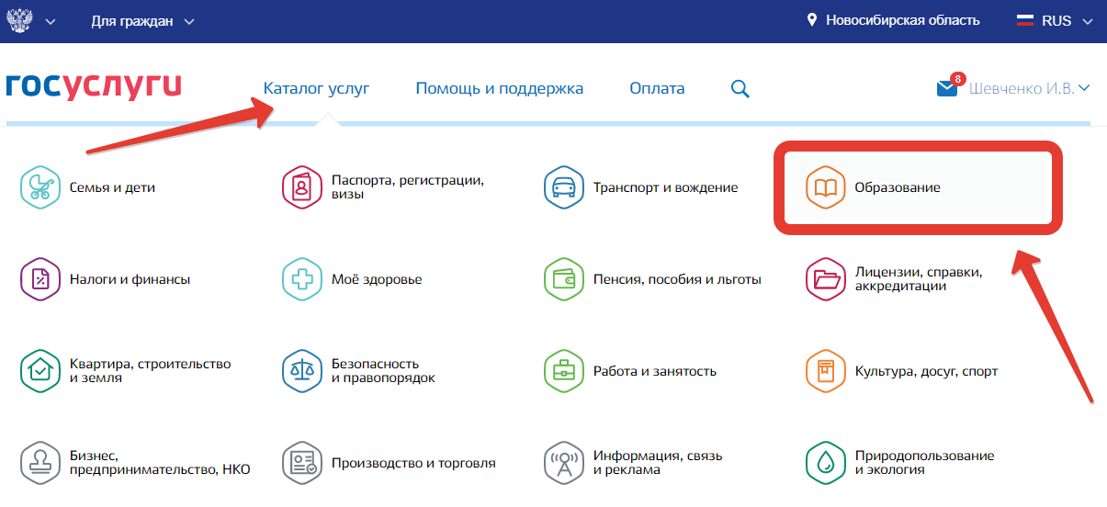
2. На открывшейся странице выбрать услугу «Запись в образовательное учреждение»;  
   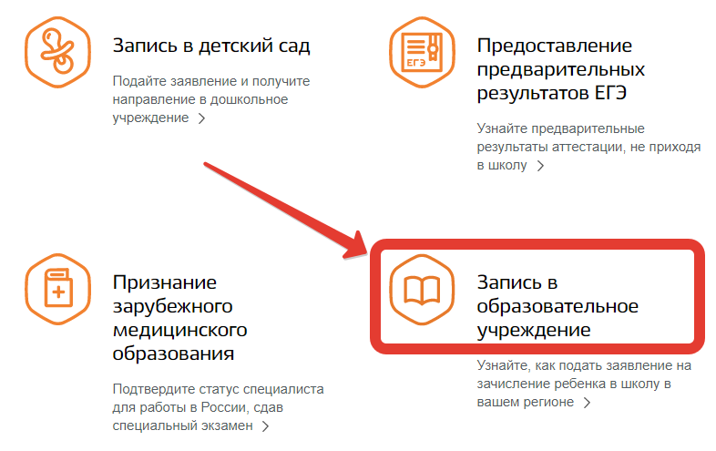
3. Далее необходимо выбрать электронную услугу «Зачисление в общеобразовательное учреждение»;  
   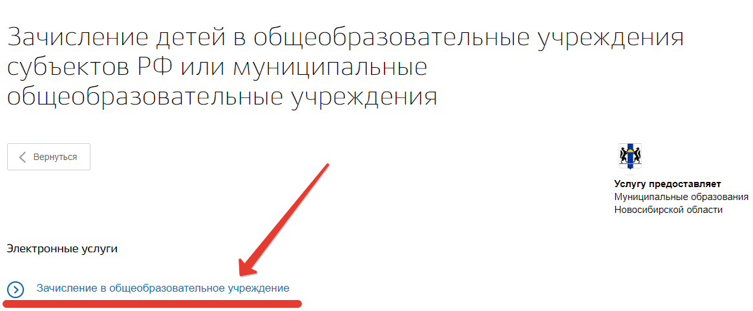
4. На открывшейся странице можно ознакомиться с подробной информацией об услуге, а затем нажать на кнопку «Получить услугу», чтобы перейти к оформлению заявления;
5. Далее необходимо приступить к оформлению заявления, а именно указать сведения о заявителе, то есть ФИО и паспортные данные родителя;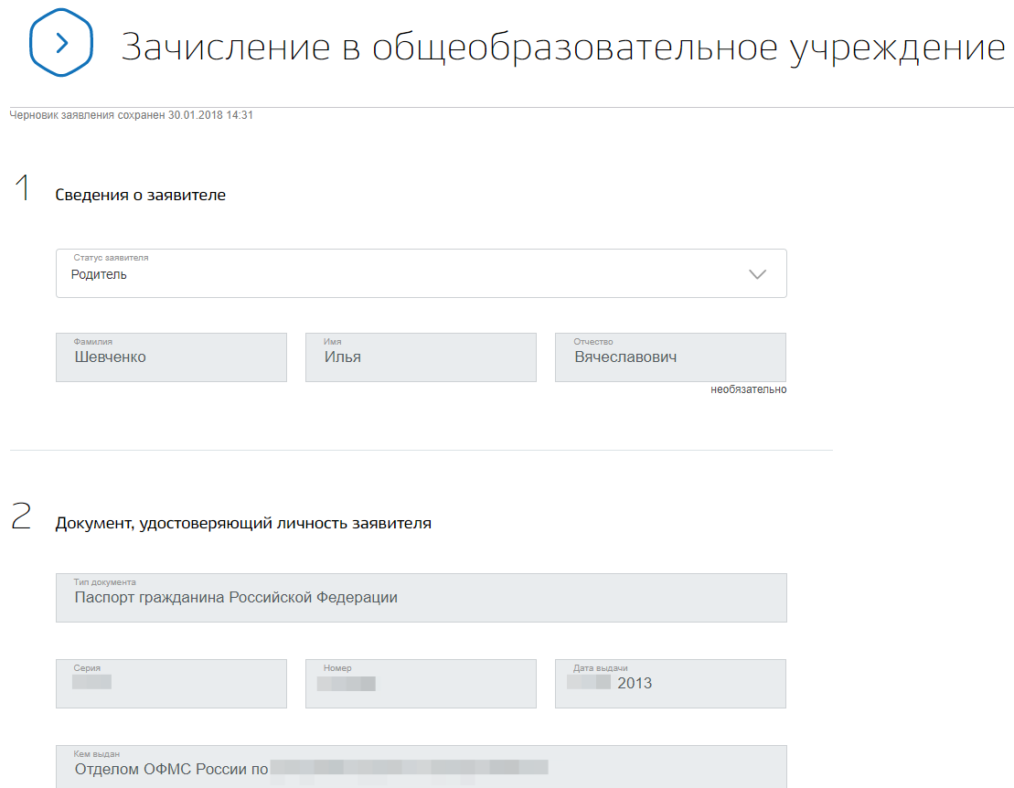
6. Затем необходимо указать данные ребенка, а также удостоверить личность ребенка при помощи свидетельства о рождении, или например паспорта;  
   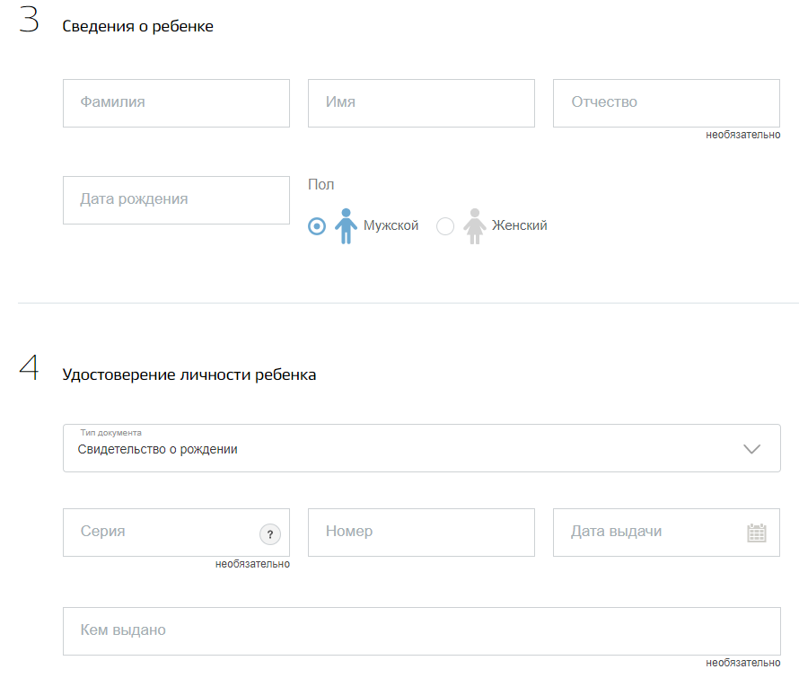
7. После чего следует указать адрес регистрации ребенка и выбрать образовательное учреждение: также родитель может выбрать параллель, специализацию и конкретный класс для приема;  
   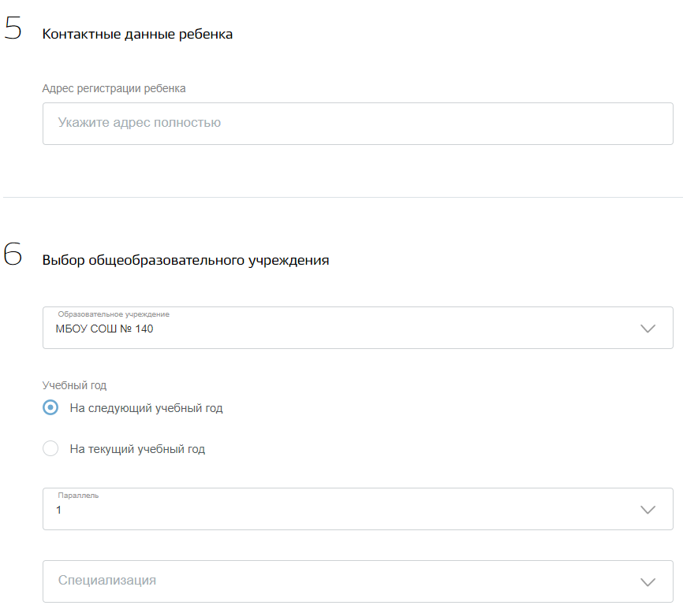
8. И финальным этапом необходимо выбрать тип информирования о результате оказания услуги, а также поставить «галочки» об ознакомлении с лицензией и уставом школы и нажать на кнопку «Подать заявление»;  
   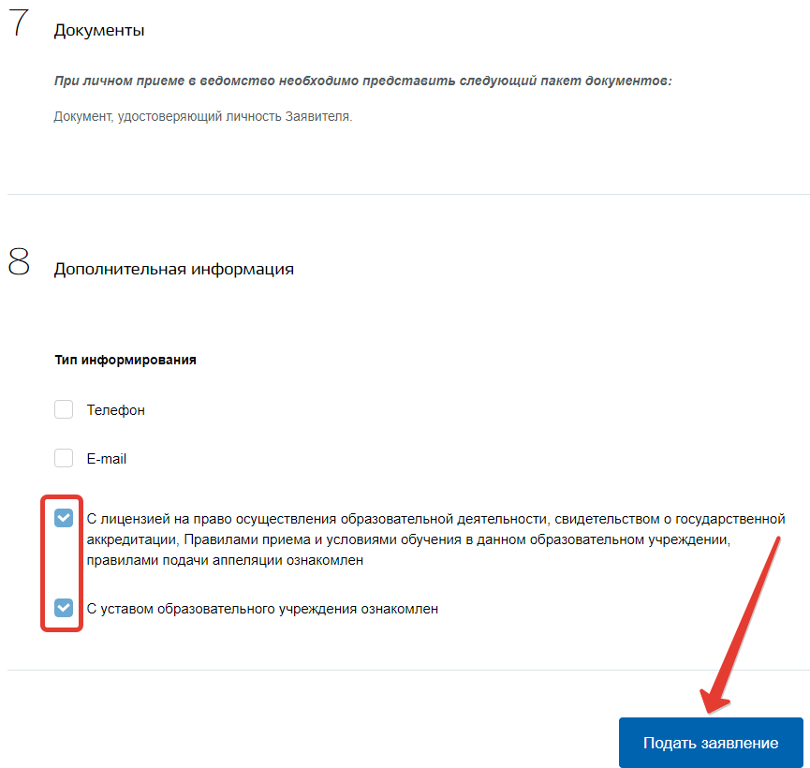
9. Теперь пользователю остается лишь подождать ответа. Услуга предоставляется в течение 7 дней, после чего пользователю в Личный кабинет портала, а также на электронную посту или мобильный телефон поступит ответ — приглашение в выбранное образовательное учреждение с указанием даты и времени приема.

Стоит заметить, что при поступлении положительного ответа на заявление, заявителю необходимо явиться в выбранное образовательное учреждение лично с оригиналами требуемых документов. Также, нельзя не упомянуть о том, что пользователь может получить и отрицательный ответ, например при неверно составленной заявке, или указании неверных данных пользователя или ребенка. Кроме того, пользователям необходимо помнить, что форма заявления, а также список требуемых документов на различных региональных порталах Госуслуг может незначительно отличаться в зависимости от субъекта РФ, а в некоторых регионах запись ребенка в школу через Госуслуги может быть недоступна.

Вот таким образом и можно подать заявление, чтобы записать ребенка в школу на [Госуслугах](https://www.gosuslugi.ru/" \t "_blank).

**Какие документы нужны для записи ребенка в школу**

А какие документы нужны для записи ребенка в школу? Родителю при необходимо предоставить в образовательное учреждение следующие документы:

1. Документ, удостоверяющий личность родителя;
2. Свидетельство о рождении ребенка;
3. Заявление о приеме ребенка в 1 класс;
4. Медицинская карта ребенка;
5. Заключение психолога о готовности ребенка к обучению.

Родителям следует заранее уточнить список требуемых при приеме детей в школу документов, так как на практике зачастую случается, список документов у разных школ отличается. Вот таким образом осуществляется **запись ребенка в первый класс через Госуслуги**!